Technaxx®
FMT700 Vysílač
Návod k obsluze

FM Vysílač s funkcí nabíjení a přehrávání hudby.
Nabíjecí konektor je kompatibilní pouze se zařízeními iPhone 6 / 6plus / 5s a jinými zařízeními iOS!

Prohlášení o shodě pro tento výrobek je k dispozici na: www.technaxx.de/ (v liště “Konformitätserklärung” dole). Před prvním použitím zařízení si pečlivě přečtěte návod k obsluze.

Číslo servisního telefonu technické podpory: 01805 012643 (14 centů/min z pevné linky v Německu
a 42 centů/min z mobilních sítí). Email zdarma: support@technaxx.de

Vlastnosti
● Kompatibilní se zařízeními iPhone 6, iPhone 6 plus, iPhone 5s, iPod touch (5. generace), iPod nano (7. generace) a iPad (4. generace) atd, se zařízeními iOS s 8pinovým slotem pro nabíjecí konektor
● Poslech hudby ze zařízení iPhone / iPod / iPad ze stereo reproduktorů v autě pomocí FM vysílače  Nabíjecí konektor má funkci nabíjení a přehrávání hudby  Podporuje čtyři přednastavené frekvence FM, tyto čtyři frekvence může uživatel změnit a nastavit  Volba přednastaveného kanálu a jeho sladění s frekvencí FM autorádia  S radio data systém (RDS)  Velký LCD displej zřetelně zobrazuje číslice  Ohebný kabel  Apple MFI licencowaný produkt  Snadná manipulace a malá velikost

Technické specifikace
Vstup | 12–24V (zásuvky zapalovače cigaret v autě)
FM vysílače nabíjecí výkon | 5 V / 2.4 A
Velikost displeje LCD | 31 x 20,5 mm
Frekvenční rozsah | 87,6 – 107,9 MHz
Vzdálenost přenosu | ~ 3m maximálně
Příkon | 12V – 24V
Hmotnost | 40 g (zařízení) / 86 g (zařízení + fixní kabel)
Rozměry | (D) 10,6 x (Š) 4,3 x (V) 3,0 cm
Obsah balení | Vysílač FMT700, Návod k obsluze

Přehled zařízení
1 | Input power plug (DC 12–24V) | Vstupní zástrčka (DC 12–24 V)
2 | LCD screen display digits | Číslice LCD displeje
3 | Music control button | Tlačítko ovládání hudby
 | Press the button  once to Play or pause the music | Jedním stiskem tlačítka spustíte nebo pozastavíte přehrávání hudby
 | Press the button twice to play the previous song | Dvojitým stiskem tlačítka přehrajete předchozí skladbu
 | Press the button three times to play next song | Trojitým stiskem tlačítka přehrajete následující skladbu
 | Press and hold the button for 3 seconds to Power on/off | Stiskem a podržením tlačítka na 3 sekundy zapnete/vypnete napájení.
 | Frequency preset button “M” | Tlačítko přednastavení frekvence „M“
4 | Select the PRESET frequency with pressing the button “M” shortly. You see saved frequency as P1, P2, P3 or P4 | Krátkým stiskem tlačítka „M“ zvolte PŘEDNASTAVENOU (PRESET) frekvenci. Uloženou frekvenci vidíte jako P1, P2, P3 nebo P4
5 | With CH- Tune down the frequency pressing the button shortly | Krátkým stiskem tlačítka CH- ladíte frekvenci dolů
6 | With CH+ Tune up the frequency pressing the button shortly | Krátkým stiskem tlačítka CH+ ladíte frekvenci nahoru
7 | Retractable spring cable | Zatažitelný pružinový kabel
8 | Charging connector | Nabíjecí konektor

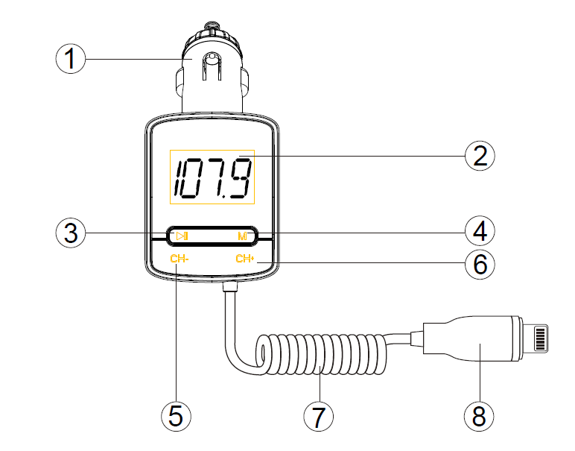

Jak na tomto zařízení přednastavit 4 frekvence
● Na tomto zařízení lze přednastavit 4 frekvence, které se zobrazují jako P1, P2, P3 a P4.  Pro dosažení lepší účinnosti a zamezení rušení z místní rádiové stanice doporučujeme, aby žádná ze 4 frekvencí nebyla obsazena místní stanicí FM.  Pomocí CH+ / CH– vyberte nejlepší frekvenci a pak stiskněte a na 3 sekundy podržte tlačítko „M“, zobrazí se pouze jedna z frekvencí P1, P2, P3 nebo P4, poté stiskem CH+ / CH– vyberte jedno ze čtyř nastavení a až se rozhodnete, stiskněte a na 3 sekundy podržte tlačítko „M“, čímž ji uložíte a dokončíte nastavení.  Stiskem tlačítka „M“ zvolíte jednu ze čtyř přednastavených frekvencí, tato frekvence se zobrazí 1 sekundu po zobrazení P1, P2, P3 nebo P4 a nastaví Vaše autorádio na tutéž frekvenci jako je jedna z přednastavených frekvencí.
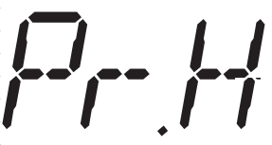

POZNÁMKA: Zařízení podporuje nízké nebo vysoké převody. Nízkofrekvenční přenos může splňovat směrnice CE, ale při jeho používání může docházet k rušení, zatímco vysokofrekvenční přenos směrnice CE překonává, ale při jeho používání bude dosaženo mnohem lepšího výkonu. Obsluha: Stiskněte a podržte CH+ a pak současně stiskněte a na 5 sekund podržte CH– . Zobrazí se nebo , zopakujte operaci pro přepnutí mezi nízkou a vysokou frekvencí.

Použití funkce nabíjení
Během napájení zařízení ze zásuvky zapalovače cigaret zapojte nabíjecí konektor do svých zařízení iOS s 8-pinovým nabíjecím konektorem a tato jednotka automaticky zajistí výkon 5 V/2.4A pro nabíjení externího zařízení.
Upozornění
● Abyste při startování auta zařízení vytáhli, čímž prodloužíte jeho životnost.  Nenabíjejte externí zařízení, které nemá osmipinový nabíjecí konektor.  Nepokoušejte se zařízení demontovat, mohlo by dojít ke zkratu nebo dokonce poškození.  Neupusťte zařízení ani jím netřepejte, mohla by se poškodit vnitřní obvodová deska nebo mechanika.  Zařízení uchovávejte v suchém a větraném prostředí. Vyhněte se vysoké vlhkosti a vysoké teplotě. Ani baterie by neměly být vystavovány nadměrnému horku nebo přímému slunečnímu světlu.  Zařízení uchovávejte mimo dosah dětí.

Pokyny pro ochranu životního prostředí: Obalové materiály jsou suroviny a lze je opět použít. Obaly oddělit podle jejich druhu a v zájmu ochrany životního prostředí zajistit jejich likvidaci podle předpisů. Vyřazené přístroje a baterie nepatří do domovního odpadu! Odborně se musejí zlikvidovat i staré přístroje a baterie! Čištění: Chraňte zařízení před znečištěním a kontaminací (použijte čistý hadřík). Nepoužívejte hrubé či drsné materiály, rozpouštědla, jiné agresivní čističe. Zařízení po vyčištění otřete. Distributor: Technaxx Deutschland GmbH & Co.KG, Kruppstr. 105, 60388 Frankfurt a.M., Německo
